

毕业设计说明书


题 目: 大学生信息发布平台的设计分析
学院(直属系): 经济与贸易学院
年级、专业: 2010级电子商务
学 生 姓 名: 薛 友 东
学 号: 312010110209115
指 导 教 师: 崔 敬 东
完 成 时 间: 2014年4月1日

目 录
引言 3
一、项目分析 3
（一）需求分析 3
（二）功能分析 3
（三）系统用例 8
（四）性能需求 9
（五）开发平台 9
二、数据库设计 9
（一）数据库设计思路 9
（二）数据库关系图 10
（三）主要表的设计 11
三、详细设计 13
（一）系统架构 13
（二）技术体系 14
（三）表现层（UI）的设计 14
（四）业务逻辑层（BLL）的设计 15
（五）数据访问层（DAL）的设计 15
四、主要页面详解 15
（一）注册页 15
（二）登录页 16
（三）创意详情页 17
（四）用户后台页 17
（五）管理员后台页 18
五、存在的问题与不足 18
参考文献： 19
总结与体会 20
致谢词 20

大学生信息发布平台的设计分析

[摘 要]大学生信息发布平台，顾名思义就是面向大学生群体、用于发布信息的一个网站。其中包括大学生活动信息、大学生求助信息、大学生创意三个内容。本文重点介绍了该系统的功能，文章一开始进行了简单的引入，然后在第一部分进行了功能描述，在第二部分介绍了该系统的数据库，第三部分介绍了系统的详细设计，第四部分展示了网站的一些页面，最后一个部分对本平台的不足进行了简单反思。
[关键词]大学生；信息发布；网站

Design and analysis of students' information release platform

Abstract：College information release platform, as the name suggests is for college students, for publishing information on a website. Including the contents of three college event information, information to help college students, college students creativity. This article focuses on the function of the system, the article started a simple introduction, and then in the first part of the functionality described in the second section describes the system's database, and the third section describes the detailed design of the system, the fourth section shows the site of some of the pages, the last part of the platform of the lack of a simple reflection.
Keywords：College students; information dissemination; website

引言
信息在现代经济生活中的作用越来越大，它已经成为了市场竞争中的一种重要手段。在企业中，信息更是起到了生死存亡的作用。如果一个企业缺乏信息，即使它有了厂房、资金、物资以及能源，想要使企业健康的运作也是十分困难的，因为这样的企业是没有生命力。而对于个人来说，信息是决定一个人成败的关键。如果一个人占有的信息多、掌握的信息准确，他就有了权威，有了制胜的先机。然而我们的时间是有限的，同时信息也存在一些问题，如有些信息是无用的信息、有些信息过于繁琐、有些信息不具有针对性，因此信息的选择一直以来都是一个很大的问题。如何才能使使用者更能方便的查找到自己想要的信息是一个系统成败的关键，如果一个系统的信息有一定的针对性，那么就能减少用户的在查找信息时所用的时间。虽然现在信息发布平台有很多，但单一面向大学生的还是相对较少，如果有一个仅仅是面向大学生的信息平台，且只是关注那几个功能的，那么就能使大学生在浩瀚的信息中能有更好的选择。

一、项目分析

（一）需求分析
现今大学生是比较喜欢出游的群体，但由于可能很少有人会组织或者一起的人太少等种种原因，使得一个一次出游成为一种空想。同时大学生脑袋里也有一些好的创意，但是一方面由于资金问题，另一方面由于缺少一些技术人才，因此使得一些好的创意只能是一个空想。同时在大学中往往也会产生一些问题，而作为相同群体的一部分人可能会有一些办法。如作为一个大一新生想寻找一些专业相关的知识课外学习等，而作为大四的学肯定对专业知识有一些感悟，但由于种种问题大一新生得不到相关信息。由此萌发了本人创建一个发布活动信息的平台，最后确定了该三个内容：发布活动信息、发布求助信息、发布好创意。虽然该系统内容可能和一些其他的信息平台有一些碰撞点，但一个有针对性的系统还是可以吸引人的。同时由于该系统只有三个模块，看起来似乎不够全面，但如果将其扩展，那么还是挺大的。

（二）功能分析
1.功能结构
本网站可分为三个功能模块，分别为：信息管理模块、用户管理模块、管理员管理模块。其中信息管理功能是对信息的操作，包括搜索信息、评价信息、加入活动和创意；用户管理模块是对用户发布信息和个人信息的操作，包括登录、安全退出、注册、修改信息、删除信息、发布信息、审核加入的用户；管理员管理模块是对用户的管理，包括锁定用户、删除信息。
功能结构图如下：

大学生信息发布平台
删除信息
锁定用户
审核用户
修改信息
用户退出
用户登录
用户注册
评论信息
修改信息
发布信息
管理员
用户管理
删除信息
加入信息
信息管理

图1-1 网站功能结构图

2.功能描述
本网站包括用户前台、用户后台、管理员后台。
用户前台有用户登录、用户注册、信息浏览，其中信息浏览有三个内容，一个是活动信息，实现了信息简单浏览、详情查看、标题搜索、评论、加入、查看加入活动者的个人信息；其次是互助信息，实现了信息简单浏览、详情查看、标题搜索、评论；最后是创意信息，实现了信息简单浏览、详情查看、标题搜索、评论、评分、加入、查看加入活动者的个人信息。其中标题搜索采用的是搜索标题中包含搜索内容的信息。
用户后台，可以进行信息的发布、修改、添加、删除、审核加入活动或创意的用户以及用户个人信息修改、密码修改。审核加入功能可以使得用户有权利审核想要加入该活动或者创意的用户。采用该制度是为了让加入活动或者创意不至于混乱。
管理员后台，可以进行锁定用户（用于锁定一些违规操作的用户，使其不能登录)、删除信息（用于删除一些不适合本网站的）。存在管理员后台是为了防止网站存在不适合本网站的信息，也是为了防止一些不良用户破坏网站。
3.主要功能详解
登录功能流程图如下：
登 录
将LoginEvidence生成并存入cookie
上次登录时是否没有选择记住我
判断以下条件是否都成立（验证码是否正确、账号是否未锁定、错误登录次数是否不过多、用户名和密码是否正确）

用户是否选择了记住我
输入账号、密码、验证码
更新用户信息
将UserID、LoginKey、UserName存入cookie
登录成功
是
是
否
否
是
否
图1-2 登录功能流程图
相关代码如下：
//用户登录
protected void btnLogin_Click(object sender, EventArgs e)
{
string txtusername = Request.Form["txtusername"].Trim();
string pwduserpwd = Common.Md5Computer(Request.Form["pwduserpwd"].Trim());
if (txtusername == null)//如果用户名为空则将用户名置为空字符串
{
txtusername = "";
}
if (!(CheckValidateCode(Request.Form["vcod"].Trim())))//判断验证码是否正确
{
Common.ShowMessage(Page, "验证码错误!");
}
else
{
BLL.UsersBLL UsersBLL = new BLL.UsersBLL();
Model.Users Users = new Model.Users();
Users = UsersBLL.GetModel(txtusername);
try
{
if (Users.IsLocked)//判断用户是否锁定
{
Common.ShowMessage(Page, "对不起，您的帐户已被锁定，请与在线客服联系!");
}
else
{
if (Users.LoginErrorTimes >= 3 && DateTime.Now.Date.Equals(Convert.ToDateTime(Users.EnrolTime).Date))//判断错误登录次数是否过多
{
Common.ShowMessage(Page, "登录失败次数过多，请明天再登录!");
}
else
{
if (!(UsersBLL.CheckUserLogin(txtusername, pwduserpwd, out Users)))//用户名与密码是否正确
{
//验证失败,错误次数加1
if (DateTime.Now.Date.Equals(Convert.ToDateTime(Users.EnrolTime).Date))//判断此次错误是否为当天第一次错误
{
Users.LoginErrorTimes = Users.LoginErrorTimes + 1;
Users.EnrolTime = DateTime.Now;
}
else
{
Users.LoginErrorTimes = 0;
Users.EnrolTime = DateTime.Now;
}
UsersBLL.Update(Users);
Common.ShowMessage(Page, "登录失败!");
}
else
{
if (Users.UserRole=="1")//判断用户角色
{
ManageCentre.HRef = "admin/UsersManage.aspx";
}
else
{
ManageCentre.HRef = "usermanage/ActivityManage.aspx";
}
if (ckbremember.Checked)
{
//用户选中了记住我
//创建新的LoginEvidence作为下次自动登录的凭证
Users.LoginEvidence = Guid.NewGuid();
HttpCookie LoginEvidence = new HttpCookie("LoginEvidence", Users.LoginEvidence.ToString());
LoginEvidence.Expires = DateTime.Now.AddYears(10);
Response.Cookies.Add(LoginEvidence);
}
//将用户ID、LoginKey存入Cookie
Users.LoginKey = Guid.NewGuid();
HttpCookie UserID = new HttpCookie("UserID", Users.ID.ToString());
HttpCookie LoginKey = new HttpCookie("LoginKey", Users.LoginKey.ToString());
UserID.Expires = DateTime.Now.AddYears(10);
LoginKey.Expires = DateTime.Now.AddYears(10);
Response.Cookies.Add(UserID);
Response.Cookies.Add(LoginKey);
HttpCookie UserName = new HttpCookie("UserName", Users.UserName.ToString());
UserName.Expires = DateTime.Now.AddYears(10);
Response.Cookies.Add(UserName);
//更新该用户的信息
Users.LoginTime = DateTime.Now;
Users.LoginTimes = Users.LoginTimes + 1;
Users.LoginErrorTimes = 0;
UsersBLL.Update(Users);
//返回值为true,验证成功!
Common.ShowMessage(Page, "登录成功!");
//隐藏登录、注册按钮
login.Visible = false;
Register.Visible = false;
btnQuickLogin.Visible = false;
LoginOut.Visible = true;
ManageCentre.Visible = true;
}
}
}
}
catch (Exception ex)
{
Common.ShowMessage(Page, "登录时意外错误!" + ex.Message);
}
}
}

（三）系统用例
统一建模语言(UML)是一个支持模型化和软件系统开发的图形化语言，为软件开发的所有阶段提供模型化和可视化支持。用例图是统一建模语言（UML）提供的一个基本模型图，是由参与者（Actor）、用例（Use Case）以及它们之间的关系构成的用于描述系统功能的动态视图。用例图能很好的展示出系统中参与者与参与者行为之间的关系，从而有助于系统的制作。
大学生信息发布平台用户前台用例：
加入信息
评论信息
信息浏览
评分信息
普通用户
图1-3用户前台用例图
大学生信息发布平台用户后台用例：
修改个人信息
修改密码
用户管理
普通用户
信息管理
发布信息
删除信息
修改信息
用户审核
图1-4 用户后台用例图
大学生信息发布平台管理员台用例：
删除信息
锁定用户
信息浏览
管理员
图1-5 管理员台用例图

（四）性能需求
由于本网站采用的是ASP.NET制作，所以本网站的服务器环境都是基于微软的软件。服务器操作系统为windows系列，Web服务器为IIS（需要安装Microsoft .NET Framework 4），数据库为MSSQL2008r2。

（五）开发平台
本网站采用Visual Studio 2012开发，对于制作ASP.NET的网站Visual Studio 2012往往是最佳选择。同时 Visual Studio 是一个功能比较强大的工具，它不仅可以制作网站，同时它还可以制作桌面程序。Visual Studio制作ASP.NET网站时，它支持多种语言的开发（如C#、C++等），因此基本上我们只要会一门语言就可以在上面开发网站了。而采用Visual Studio 2012可以很好的利用里面的一些功能特别是代码智能提示，如果采用其他的软件开发则不能更快的开发。
本网站的三层架构是采用动软代码生成器自动生成。动软代码生成器是一款为软件企业和程序员设计的自动生成代码的工具软件，它可以生成基于面向对象的思想和三层架构设计的代码。制作三层架构大部分是一些重复的工作，如果开发人员手写三层架构代码会使得系统开发周期变长，从而导致开发人员不能集中精力在系统的核心业务逻辑的开发中。开发人员手写的代码也会产生一些未知的bug，从而导致系统不稳定、不安全等后果。使用代码自动生成时可能也会有一些问题（如自动生成的代码有些是没有用的），但选择代码自动生成的好处远远超过了手写代码的好处。

二、数据库设计

（一）数据库设计思路
数据库的设计对一个系统的设计来说，是尤为重要的。好的设计会给系统的开发带来方便，使系统开发快速高效的完成，反之会使系统开发变得非常困难，甚至失败。同时好的设计会减少数据的冗余，提高系统的效率。本系统在设计的过程中，共有15张表
本系统采用的数据库是MSSQL2008r2，现下数据库多种多样但本人比较熟悉的就MSSQL、ACCESS，因为ACCESS的查询效率比较低，且功能比较少，所以最后本人选择了MSSQL。另一方面如果MSSQL是最新的那么有些服务器可能不支持，如果太老版的，那么功能效率可能不太高，所以选择MSSQL2008r2。
本系统侧重于用户表的设计，用户表的一部分为用户基本信息，另一部分为登录信息。对于基本信息也做得比较全面，主要是为了以后的扩展。
然后就是三个内容表：帮助信息、活动信息、创意信息。虽然这三个表大部分字段存在相同，如：标题、内容、发布时间等，但还是存在一些较小的差异，因此将它们分为三个表。其次就是与这三个表相关的评论信息表，这三张表的字段大概一直，但考虑到如果将其制作为一个表，那么要在存个字段记录是那种信息的评论，所以就将其分为三个表。
最后是一些扩展功能的表，如城市表、省份表、学校表、专业表、用户建议表、网站规则表。这些表只是为以后增加网站功能使用，所以暂不进行相关表的操作。

（二）数据库关系图
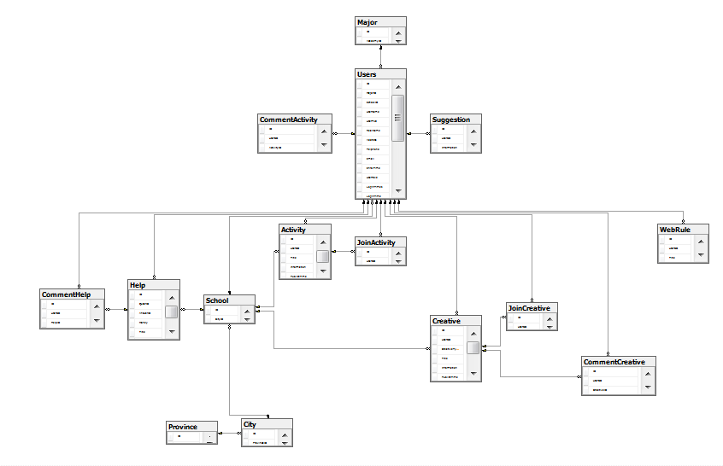
图2-1数据库关系图
数据库主要是以用户表为核心，相关表都以用户ID为外键作为约束（关系完整性约束）。使用该种方式可以使其他表存放的记录中的用户ID只能是用户表中存在的用户ID，这样能防止无效的数据进入数据库。同时当用户表中某条记录删除时，与用户表建立关系完整性约束的表也会自动删除相关记录。

（三）主要表的设计
1.用户表（Users）
序号 | 列名 | 数据类型 | 长度 | 小数位 | 标识 | 主键 | 外键 | 说明
1 | ID | int | 4 | 0 | 是 | 是 |  | 主键ID用于标识记录
2 | MajorID | int | 4 | 0 |  |  |  | 专业ID用于存储用户专业
3 | SchoolID | int | 4 | 0 |  |  | 是 | 学校ID用于存储用户所在的学校
4 | UserName | varchar | 50 | 0 |  |  |  | 用户名
5 | UserPwd | varchar | 50 | 0 |  |  |  | 密码
6 | RealName | varchar | 50 | 0 |  |  |  | 用户真实姓名
7 | Address | varchar | 50 | 0 |  |  |  | 地址
8 | Telphone | varchar | 50 | 0 |  |  |  | 电话
9 | Email | varchar | 50 | 0 |  |  |  | 邮箱
10 | EnrolTime | datetime | 8 | 3 |  |  |  | 错误时间用于判断当天的错误次数
11 | UserRole | varchar | 50 | 0 |  |  |  | 用户角色用于区分普通用户于管理员
12 | LoginTimes | int | 4 | 0 |  |  |  | 登陆次数
13 | LoginTime | datetime | 8 | 3 |  |  |  | 登陆时间
14 | Contribution | int | 4 | 0 |  |  |  | 贡献值
15 | Money | int | 4 | 0 |  |  |  | 用户积分
16 | Sex | bit | 1 | 0 |  |  |  | 用户性别
17 | IsLocked | bit | 1 | 0 |  |  |  | 是否锁定用于锁定用户
18 | LoginErrorTimes | int | 4 | 0 |  |  |  | 登陆错误次数用于用户暴力破解密码
19 | LoginKey | uniqueidentifier | 16 | 0 |  |  |  | 登陆键值用于判断登陆状态
20 | LoginEvidence | uniqueidentifier | 16 | 0 |  |  |  | 登陆凭据用于用户快速登陆
21 | SID | varchar | 50 | 0 |  |  |  | 身份证号码
22 | RegisterTime | datetime | 8 | 3 |  |  |  | 注册时间
表2-1 用户表
2.活动表（Activity）
序号 | 列名 | 数据类型 | 长度 | 小数位 | 标识 | 主键 | 外键 | 说明
1 | ID | int | 4 | 0 | 是 | 是 |  | 主键ID用于标识记录
2 | UsersID | int | 4 | 0 |  |  | 是 | 用户ID用于记录该数据的发布者
3 | Title | varchar | 50 | 0 |  |  |  | 信息标题
4 | Information | varchar | MAX | 0 |  |  |  | 信息内容
5 | PublishTime | datetime | 8 | 3 |  |  |  | 发布时间
6 | RunTime | datetime | 8 | 3 |  |  |  | 开展时间
7 | ActivityType | varchar | 50 | 0 |  |  |  | 活动类型
8 | SchoolID | int | 4 | 0 |  |  |  | 学校ID用于按照学校搜索消息
表2-2 活动信息表
3.活动评论表（CommentActivity）
序号 | 列名 | 数据类型 | 长度 | 小数位 | 标识 | 主键 | 外键 | 说明
1 | ID | int | 4 | 0 | 是 | 是 |  | 主键ID用于标识记录
2 | UsersID | int | 4 | 0 |  |  | 是 | 用户ID用于记录该数据的发布者
3 | ActivityID | int | 4 | 0 |  |  |  | 活动ID用于记录该条评论的相关活动
4 | Information | varchar | MAX | 0 |  |  |  | 内容
5 | PublishTime | datetime | 8 | 3 |  |  |  | 发布时间
表2-3 评论活动表
4.加入活动表（JoinActivity）
序号 | 列名 | 数据类型 | 长度 | 小数位 | 标识 | 主键 | 外键 | 说明
1 | ID | int | 4 | 0 | 是 | 是 |  | 主键ID用于标识记录
2 | UsersID | int | 4 | 0 |  |  | 是 | 用户ID用于记录该数据的发布者
3 | ActivityID | int | 4 | 0 |  |  |  | 活动ID用于记录该条加入信息的相关活动
4 | State | varchar | 50 | 0 |  |  |  | 加入者状态用于记录该用户是否加入成功
表2-4 加入活动表

5.创意表（Creative）
序号 | 列名 | 数据类型 | 长度 | 小数位 | 标识 | 主键 | 外键 | 说明
1 | ID | int | 4 | 0 | 是 | 是 |  | 主键ID用于标识记录
2 | UsersID | int | 4 | 0 |  |  | 是 | 用户ID用于记录该数据的发布者
3 | CreativeType | varchar | 50 | 0 |  |  |  | 创意的类型用于检索创意
4 | Title | varchar | 50 | 0 |  |  |  | 信息标题
5 | Information | varchar | MAX | 0 |  |  |  | 信息内容
6 | PublishTime | datetime | 8 | 3 |  |  |  | 发布时间
7 | PeopleNumber | int | 4 | 0 |  |  |  | 参加人数
8 | Score | int | 4 | 0 |  |  |  | 得分
9 | ScoreTimes | int | 4 | 0 |  |  |  | 评分次数
10 | SchoolID | int | 4 | 0 |  |  |  | 学校ID
表2-5 创意信息表
6.互助表（Help）
序号 | 列名 | 数据类型 | 长度 | 小数位 | 标识 | 主键 | 外键 | 说明
1 | ID | int | 4 | 0 | 是 | 是 |  | 主键ID用于标识记录
2 | QuserID | int | 4 | 0 |  |  |  | 用户ID用于记录该数据的发布者
3 | AnswerID | int | 4 | 0 |  |  |  | 用户ID用于记录该数据的回答者
4 | Money | int | 4 | 0 |  |  |  | 积分用于给回答者分数
5 | Title | varchar | 50 | 0 |  |  |  | 信息标题
6 | Information | varchar | MAX | 0 |  |  |  | 信息内容
7 | PublishTime | datetime | 8 | 3 |  |  |  | 发布时间
8 | State | varchar | 50 | 0 |  |  |  | 信息状态用于区分该信息是否已解决
9 | SchoolID | int | 4 | 0 |  |  | 是 | 学校ID
表2-6 互助信息表

三、详细设计

（一）系统架构
本网站采用简单三层架构，既表现层（UI）、业务逻辑层（BLL）、数据访问层（DAL）。而三层之间的数据传递是通过将数据存入相应的对象中来传递的。采用这种架构的优点是：开发人员可以只关注整个结构中的其中某一层；当要修改一些业务时可以很容易的用新的实现来替换原有层次的实现；有利于标准化；将各个层分开可以降低层与层之间的依赖使得系统结构更加的明确；利于各层逻辑的复用；在后期维护的时候，可以极大地降低维护成本。
表现层（User Interface），通俗的讲就是展现给用户的界面，即用户在使用系统的时候他所看见的。该层主要用于将页面显示出来以及接受用户传入的数据，因此一个系统是否有好的用户体验就取决于该层的设计了。
业务逻辑层（Business Logic Layer），该层处于表现层与数据访问层的中间，主要实现针对具体问题对数据访问层的操作。该层由于有众多的逻辑判断，就使得该层是一个系统是否安全的关键。如果该层的逻辑不够严密就会使得整个系统有被别有用心的人入侵的危险。
数据访问层（Data Access Layer），该层是直接对数据库的操作，主要实现数据的增添、删除、修改、查找等功能。数据访问层因为是对数据的较直接的操作，因此该层往往是一个系统优化的关键。如果该层制作的比较好的话，那么就能使系统的稳定性与高效性更好。
系统的总体架构图如下：
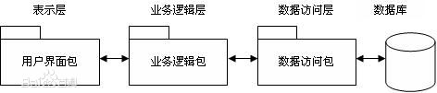
图3-1 系统的总体架构图

（二）技术体系
系统主要用到的技术有HTML、CSS、JavaScript、Ajax、MSSQL、JQuery。HTML是制作网站必备的技术，CSS主要负责网站的页面样式，JavaScript与JQuery负责页面在客户端的动态效果。本网站的大部分地方都采用了Ajax技术，主要采用的是使用JQuery来实现AJAX。JQuery是对JavaScript的封装，如果使用JavaScript来实现Ajax会有大量的代码，而使用JQuery所要使用的代码就相对较少，且那些代码都简单易懂。使用Ajax可以减少网络数据流量同时提高服务器响应速度。

（三）表现层（UI）的设计
表现层都放在web文件夹里面，该文件夹里面包括基本的页面、图片（images文件夹）、一般处理程序（ashx文件夹）、样式（css文件夹）、JavaScript（js文件夹）、公共方法（CommonCode文件）等。为了使页面整体结构一样，因此创建了四个母版页，分别用于用户前台、用户后台、管理员后台、其他界面。
其中admin文件夹存放的是管理员后台页面，usermanage文件夹存放的是用户后台页面，images文件夹主要存放系统所用的图标和活动图片；ashx文件夹存放主要用于Ajax的程序；css文件夹主要用于存放系统样式文件；js文件夹主要用于存放JavaScript和Jquery；CommonCode文件主要存放一些公共的方法与类，如：分页的代码。

（四）业务逻辑层（BLL）的设计
业务逻辑层放在了一个名为BLL的文件夹，该文件夹下是一些类，其中每个表都制作了一个相应的类，类名为“表名+BLL”，以这种方式命名可以使的系统中的代码更加清晰，从而有利于系统的管理与维护。每个类中有14个方法，方法与功能如下：
GetMaxId：得到最大ID
Exists：通过传入的ID判断记录是否存在
Add：通过传入的对象，增加一条数据
Update：通过传入的对象，更新一条数据
Delete：通过传入的ID，删除一条数据
DeleteList：通过传入的ID列表，删除数据
GetModel：通过传入的ID，获得一个对象实体
GetModelByCache：通过传入的ID，得到一个对象实体，从缓存中
GetList：通过传入的条件，获得数据列表
GetModelList：通过传入前几条、条件、排序字段，获得前几行数据
DataTableToList：通过传入的数据表，获得数据列表
GetAllList：获得所有数据列表
GetRecordCount：通过传入的条件，分页获取数据列表
GetListByPage：通过传入条件、排序字段、开始位置、结束位置，分页获取数据列表

（五）数据访问层（DAL）的设计
数据访问层分了两个文件夹，一个是DBUtility文件夹，该文件夹存放的是数据访问最低层的类：如：ExecuteNonQuery（用于返回执行SQL语句后受影响的记录数）、ExecuteReader（用于返回执行SQL语句后所得的结果集）、ExecuteScalar（用于返回执行SQL语句后得到的第一列第一行的值）等。另一个是DAL文件夹，该文件夹下存放的是对数据增添、删除、修改、查找的类，数据库中的每张表都对应的建立了以“表名+DAL”为类名的相应类，该处的类调用DBUtility中的低层类来实现数据库的连接，从而来对数据进行操作。通过这种调用低层类的方法可以大大减少代码的冗余。

四、主要页面详解

（一）注册页
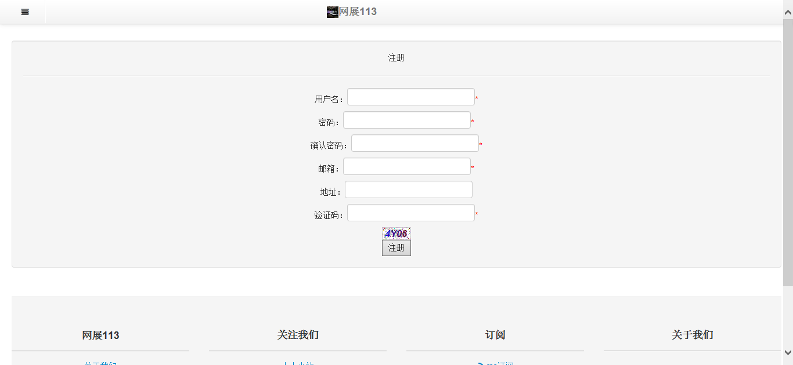
图4-1 网站注册页
一个网站最主要的核心是注册页，一个好的注册页面可以很好的防止机器注册，因此验证码是必不可少的。本系统的验证码是采用后台以session的形式存随机产生的四位验证码，前台展示的是一张生成的验证码图片，这样可以比较好的防止被破解验证码。另一个比较重要的就是用户名，一般网站都不允许用户名重复，因此本网站在注册页也进行了用户名的验证。本网站采用的是Ajax来验证用户名，如果用户名存在则不能注册。页面还存在另外一个比较重要的问题，就是用户关闭Javascript来上传信息，因此本系统除了使用脚本进行验证外，在后台也进行了一些比较重要的验证。同时在注册时邮箱是必不可少的，因为利用邮箱我们可以进行密码找回。

（二）登录页
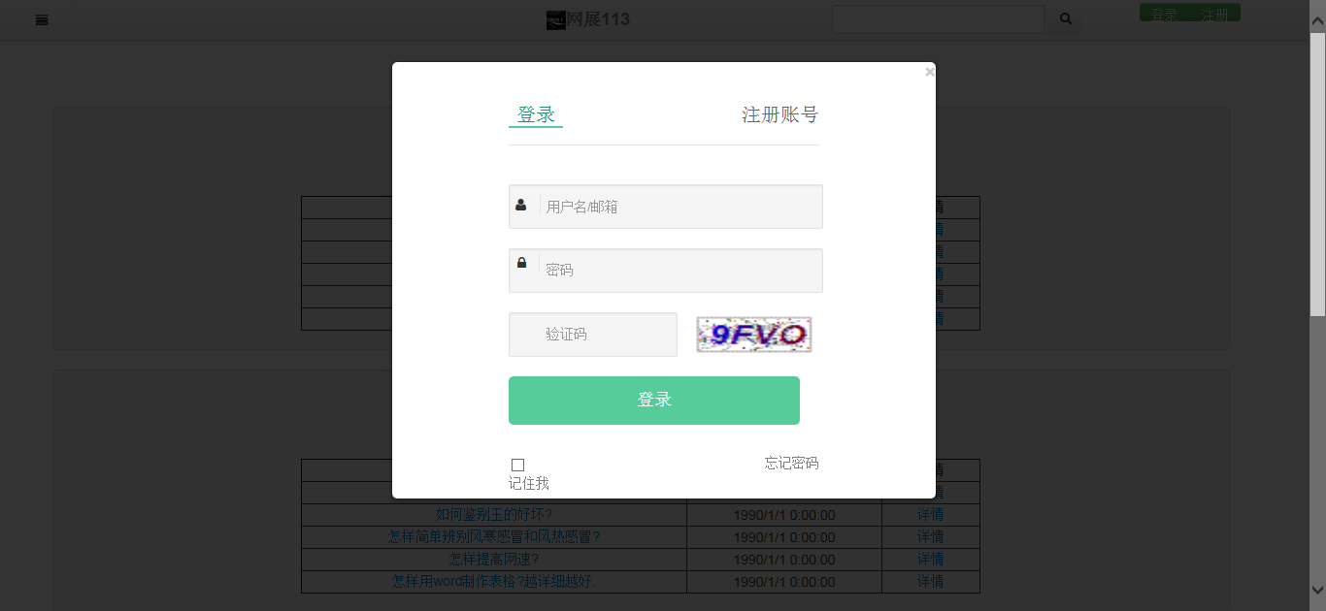
图4-2 网站登录页
对于一个系统来说登录是最重要的部分，如果登录不够完善，那么其他别有用心的人就可能通过这个部分得到用户的账号与密码。为了使得登录系统能更安全，本网站进行了多方面的考虑。第一为了防止暴力破解，首先用到的是验证码，其次是在数据库建立登录错误次数机制，如果一个用户在当天登录错误次数大于等于3次，那么他就只能明天才能登录了。为了防止异地登录的问题，因此在每次登录时会自动产生一个类型为guid（使用guid可以很大程度的防止该cookie的重复问题）、cookie名为LoginKey的cookie。本网站为了方便用户登录还采用了“记住我”的登录方式，用户在选择了该选项后，本网站会在cookie中保存该用户ID和一个类型为guid、cookie名为LoginEvidence的cookie，在下次登录时本网站会检测这两者是否存在，如果存在就在数据库中检测是否有合适的记录，如果存在就登录成功。

（三）创意详情页
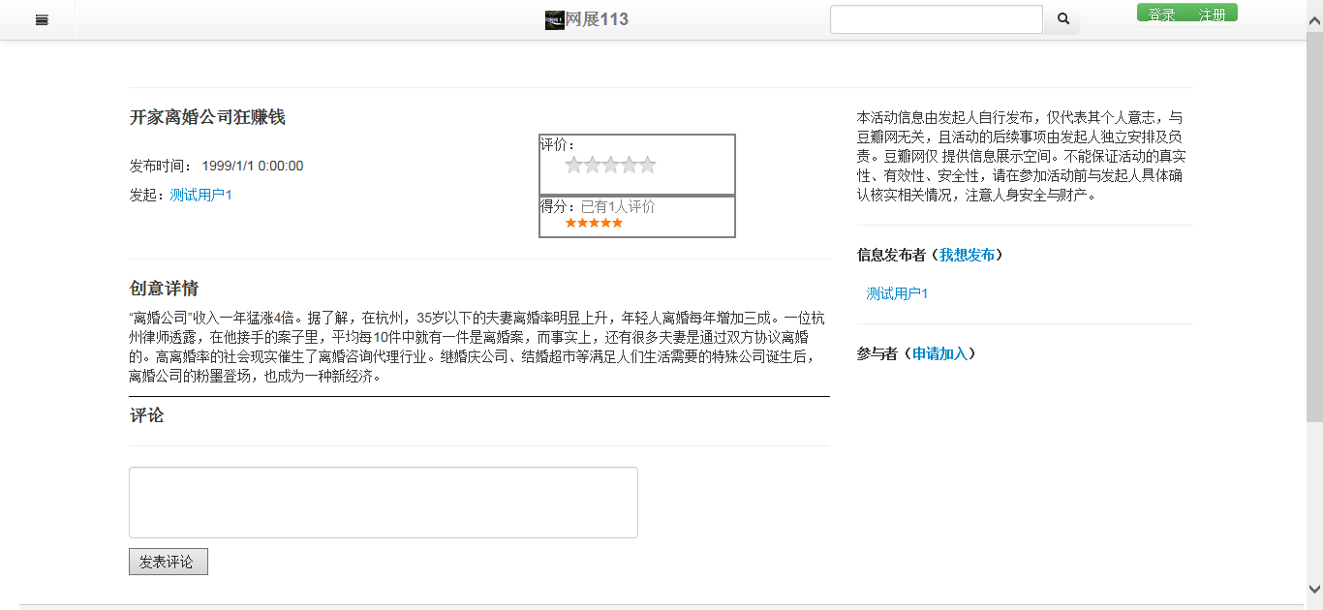
图4-3 网站创意详情页
该页面具有评论信息、评价创意、加入活动（或创意）功能，这三个功能都是采用Ajax来实现。其中评论信息与加入活动（或创意）需要用户登录后方可操作，而评价创意则不需要用户登录。在评论一条信息时，这儿采用了Ajax使页面不刷新而将数据传入数据库。这儿的流程是用户将评论信息提交，一般处理程序Comment.ashx首先判断用户是否登录，然后再判断到底应该对哪一个表进行操作，然后再执行将数据存入数据库的操作，然后再将执行结果传回到该页面，最后该页面通过JQuery来改变页面。在如果某用户加入了活动（或创意），并且通过该信息的发布者审核，该页面的参加者中就会显示该用户的姓名，如果该用户没有填写自己的姓名，该处就是该用户的账户。同时在其他一些相似的地方也有该项功能，如用网站创意详情页中的信息发布者下面的名字。

（四）用户后台页
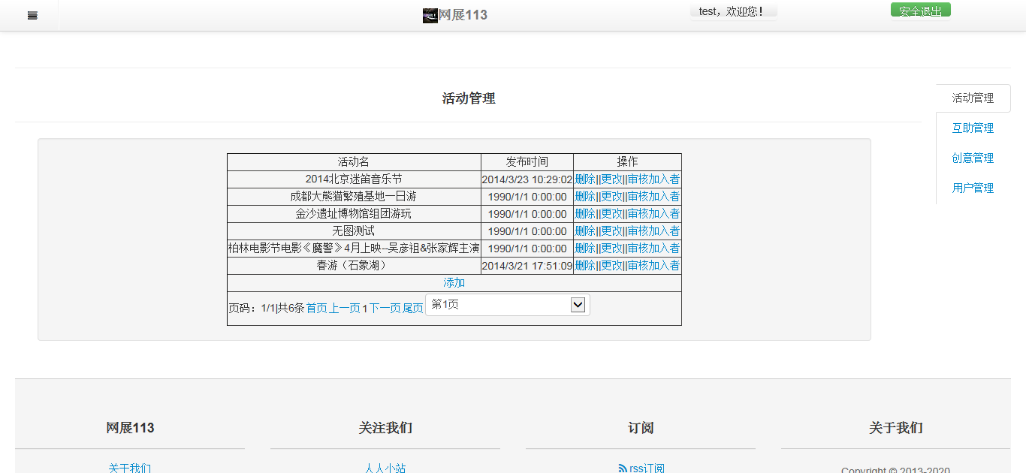
图4-4 网站用户后台页
用户后台页面也是一个系统的关键。为了防止用户在未登录时而直接输入后台地址进入后台，因此在后台的每个页面都进行了一次登录验证。对于该页面的删除功能采用Ajax技术，更改和添加都跳转到同一个页面根据传递的参数不同显示不同。如果是更改就在URL中传递一个id，否则就不传递。

（五）管理员后台页
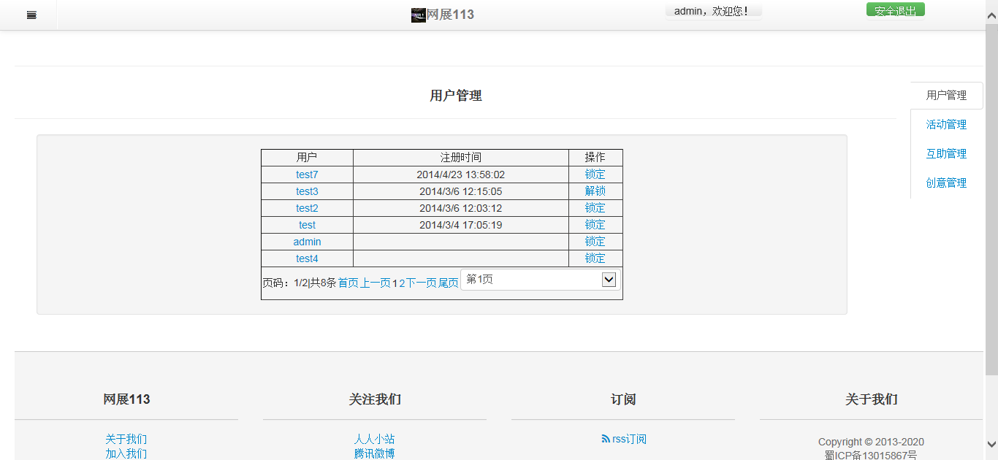
图4-5 网站管理员后台页
管理员后台和普通用户后台是通过同一个登录入口进入的，在进入时通过判断用户权限来识别该用户是普通用户还是管理员。为了防止以普通用户的身份进入管理员的后台页面，本网站在管理员的后台页面都进行了权限的验证。

五、存在的问题与不足
由于时间原因，一些功能并未制作，如网站前台的浏览时信息排序功能、系统广告栏功能等。同时由于测试时间较短，程序中有些漏洞可能没被发现。另一方面由于一开始打算制作一个比较大型，比较复杂的网站，因此在数据库设计时将数据库设计得过于繁琐，从而导致一些数据表并未使用。

参考文献：
[1]李向文.物流信息管理概论[J].清华大学出版社,2010,(7).
[2]刘杉.当前形势体现信息的至关重要性[J].新疆经济报,2008,(10).
[3]岳付强,罗明英,韩德.SQL SERVER 2005从入门到实践[J].清华大学出版社,2009,(8).
[4]中国信息安全测评中心.Web系统安全和渗透性测试基础[J].航空工业出版社,2009,(6).
[5]扶松柏.深入体验C#项目开发[J].清华大学出版社,2011,(7).
[6]吕辉.FLEX从入门到实践[J].清华大学出版社,2009,(8).
[7]李强.ASP.NET开发技术网上商城的实现[J].清华大学出版社,2011,(9).
[8]王欢.数据库技术实验教程 SQL Server 2005体验与实践[J].厦门大学出版社,2008.
[9]谢崇宝.灌区用水管理信息化结构体系[J].中国水利水电出版社,2010.
[10]吴伟敏.网站设计与Web应用开发技术[J].清华大学出版社,2009,(1).
[11]贺智明.Java EE企业应用开发技术[J].清华大学出版社,2012,(3).
[12]张银鹤,冉小曼,刘治国.JSP完全学习手册[J].清华大学出版社,2008.
[13]黄永斌.区域物流信息平台理论与实证[J].浙江大学出版社,2010,(9).
[14]张恺.软件工程与团队开发实战[J].机械工业出版社,2011,(9).
[15]赖力.中国土地利用的碳排放效应研究[J].南京大学出版社,2011,(10).
[16]常建功.Java Web典型模块与项目实战大全[J].清华大学出版社,2011,(1).

总结与体会
我在制作本网站后深有感悟。我一稿是写的论文题目是“主流动态网页技术PHP、JSP与ASP.NET的比较研究”，本来打算接着写“主流动态网页技术PHP、JSP与ASP.NET的比较研究”这篇论文来看自己到底应该学习哪种技术的，由于对PHP、JSP这两门技术完全不了解，所以一稿写下来很不如意，同时在老师的建议下，我开始了向制作一个ASP.NET网站前进。我在本系统的开发过程中深深的了解到了自己知识与经验的不足。经常遇到一些难题，每次都会发大把时间去解决，主要还是上网查询有关解决方法。虽然网上解决方法很多，但也有一些不适合自己。所以在后来我就只是看一些专门的关于制作网站的论坛，如：博客园等。通过此次制作，让我了解到了很多以前都不知道的知识，同时也加深了我的旧知识的巩固。同时我深深的了解到了一个好的数据库是非常重要的，在制作过程中我往往都会去修改数据库，由于数据库的修改这就使得要修改大量的代码，从而降低了开发效率，因此我觉得在开发一个网站前一定要确定数据库，这样就可以少走弯路。

致谢词
在崔老师的指导下，我才能成功的完成该毕业设计。首先是崔老师在我一稿写作失败后，建议我该做毕业设计，这是有本毕业设计的一个重要的原因。由于我对毕业设计得制作要求不了解，所以多次向崔老师请教。崔老师很认真的为我一一说明了该怎样去制作，如毕业设计说明书应该怎样写，设计中哪些部分应该详细制作，哪些部分可以简略制作。同时在时间的把握方面崔老师也很到位，比如啥时候应该交初稿、一稿、二稿等，他都会提前几天向我们提醒。

